…………………………………….
Sabah erkenden uyandım. Çok heyecanlıydım. Elimi, yüzümü yıkadım. Kahvaltımı yapıp, dişlerimi fırçaladıktan sonra kıyafetlerimi giydim.
01
Annemi öptüm. “Hoşça kal anneciğim.” dedim. O da beni kucaklayıp öptü. Başarılar diledi. Sevinç içinde okuluma geldim. Okulun bahçesinde arkadaşlarımla karşılaştım. Birbirimizle kucaklaştık. Hepimiz okulumuz açıldığı için çok sevinçliydik. Zil çaldı. Okulun bahçesinde sıra olduk. Saygı duruşunda bulunduk. İstiklâl Marşı’mızı okuduk. Okul müdürümüz konuşma yaptı. Biz de şiirler okuduk. Oyunlar oynadık.
Okulumuz açıldığı için çok sevinçliyim. Yaşasın okulumuz!
Metni okuyalım. Ailen söylesin sen deftere yaz. Soruları cevapla.
Metne başlık yazalım.
- Çocuk uyandıktan sonra neler yapmış?

- Zil çaldıktan sonra neler yapılmış?

- Çocuk neden sevinçliymiş?

4. Sen okula başlarken neler hissettin?

Alfabemizde 29 harf vardır. Harfleri aşağıdaki kutuya sırasıyla yazalım.
A a - B b - ……-

Aşağıda verilen harflerle başlayan kelimeler yazalım.
A
………...
F
………...
D
………...
Z
………...
G
………...
H
………...
C
………...
M
………...
U
………...
T
………...
N
………...
B
………...
Y
………...
S
………...
Ü
………...
P
………...
L
………...
K
………...
R
………...
E
………...

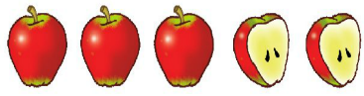
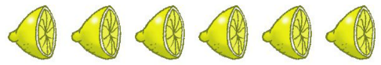
,
Nesne Sayısı:…………
Nesne Sayısı:…………
Nesne Sayısı:…………

Aşağıda alanlara belirtilen nesneleri çiziniz.
12 tane kuş
21 tane muz
18 tane kalem

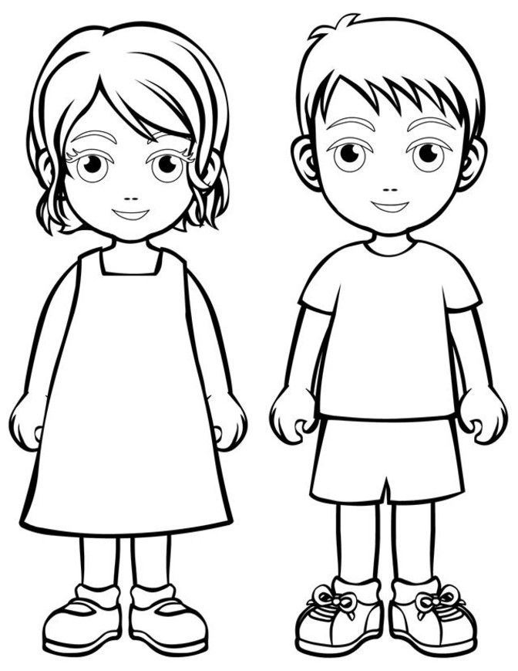
Aşağıda verilen ifadelerden FİZİKSEL özellik olanı kırmızıya, boyayalım.

Piyano çalma

Kahverengi saç
Kırmızı kazak giyme

Mavi göz
Hayvan sevme

Resim yapma
Zayıf olma
Uzun boy

Kitap okuma
Şarkı söyleme

